

**Satin Bedding Set:200x220cm Duvet Cover; 240x260cm Bed Sheet; 50x70+5cm Pillowcase (2 pc)**

**50x70cm Pillowcas (2 pc)**

**Постельный комплект Сатин :200x220см Пододеяльник; 240x260cm Простынь;**

**50x70+5см Наволочки (2 шт); 50x70cm Наволочки (2 шт)**



**1001/V1**



**1001/V2**

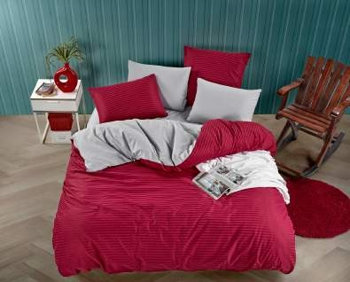

**1001/V3**

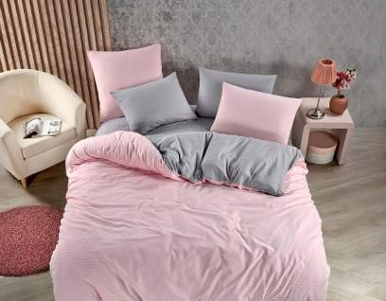

**1001/V4**



**1001/V5**



**1001/V6**



**1001/V7**



**1001/V8**



**1001/V9**



**1001/V10**

